Ateliers d’écriture biblique
Animés par Monique Wodon

« De l’Ecriture à l’écriture »
à l’abbaye N.D. de Brialmont

Ecrire à partir de textes bibliques
Retrouver une expression personnelle,
Comme un nouveau souffle de vie,
Pour mieux vivre sa foi et en témoigner.

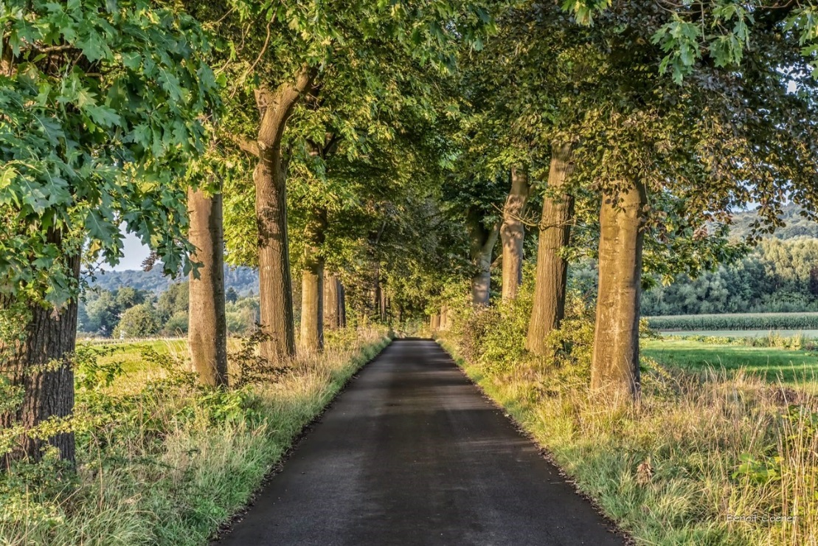
- Mardi 17 septembre de 14h30 à 16h30
- Mardi 22 octobre de 14h30 à 16h30
- Mardi 19 novembre de 14h30 à 16h30
- Mardi 03 décembre de 14h30 à 16h30
Collation, salle, animation : PAF : 12 euros
Renseignements et Inscriptions : M. Wodon 0485/73.62.84
moniquewodon@gmail.com

